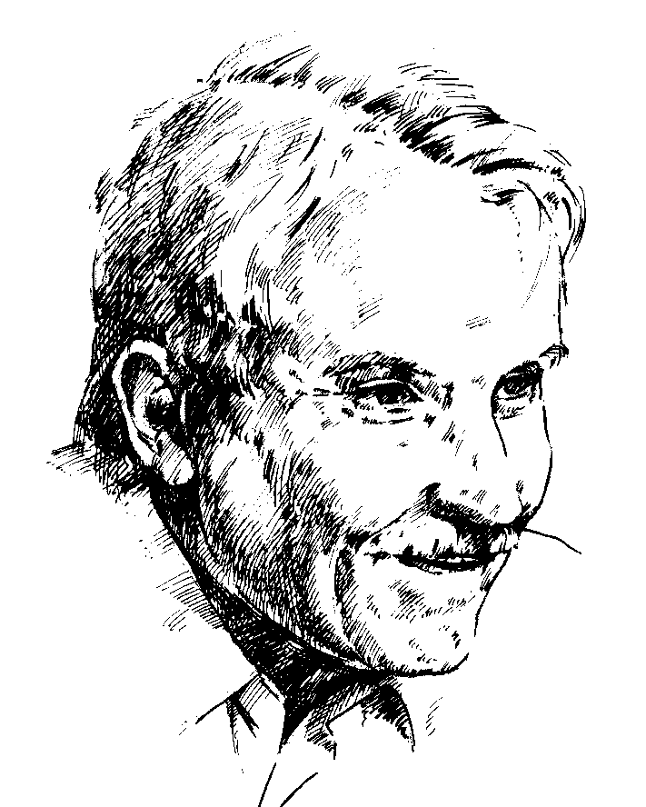
JELENTKEZÉSI LAP
XXX. Vass Lajos Kárpát-medencei Népzenei Tábor, Gyenesdiás

Gyermek-ifjúsági és Felnőtt résztvevőknek 2022. július 10 – 15.

Jelentkezési határidő: szabad helyek erejéig, max. 2022. május 20-ig

Jelentkező neve:

Jelentkező címe (irányítószám is):

E-mail címe:

Születési helye, év, hó, nap:

Jelentkező telefonszáma:

Nappali tagozatos diákoknak, diákigazolvány száma:

Számlát kérek: IGEN NEM

Számlát kérek az alábbi névre és címre:

Szervezet/Intézmény esetén adószáma:

Elhelyezést kérek: földszinti 5-6 ágyas, fürdőszobás szobában, (felnőttek részére)
(a megfelelőt kérjük aláhúzni)
emeleti 2-3 ágyas szobában, közös fürdő-WC a folyósón.
(gyermekek, felnőttek)

Melyik kiscsoport munkájában szeretne részt venni?
(A megfelelőt kérjük aláhúzni, de az oktatók meglátása szerint a kért csoport változhat.)

Citera 0 kezdő citera kezdő citera középhaladó citera haladó

énekes szólista csoportos ének tekerő

Citerát a készlet erejéig tudunk biztosítani! Aki tekerőn szeretne tanulni, az kérjük, hozzon hangszert!

Milyen témában kér egyéni konzultációt: ……………………..……………………………………..

Dátum: ……………………… 2022. év ……………… hó ………..nap

…………………………………..
jelentkező/szülő neve melyet
aláírásként konstatálunk

Visszaküldendő: vasslajosszovetseg@gmail.com

